荀爽-色欲分析

色欲从何而来？色欲一定是对象化的，小时候产生的性冲动是没有对象的，一种混杂的快感。而一旦在社会化进程中，这种性冲动开始由对象中介，开始产生色欲。没有该特定具体对象的中介很难硬起来。色欲产生的条件1.对象化2.具体化（具体的声音，外貌，身份）3.多重化（与多个性对象产生关系）但原始的冲动不是这样的。改革开放后一些女人在色欲的话语权位置上成为了主人，体现在女人的独立生活，男人成为了被选择者，女人的性对象被资本主义塑造，各种偶像的男性对象。【你必须对所有对象能够产生色欲😍】

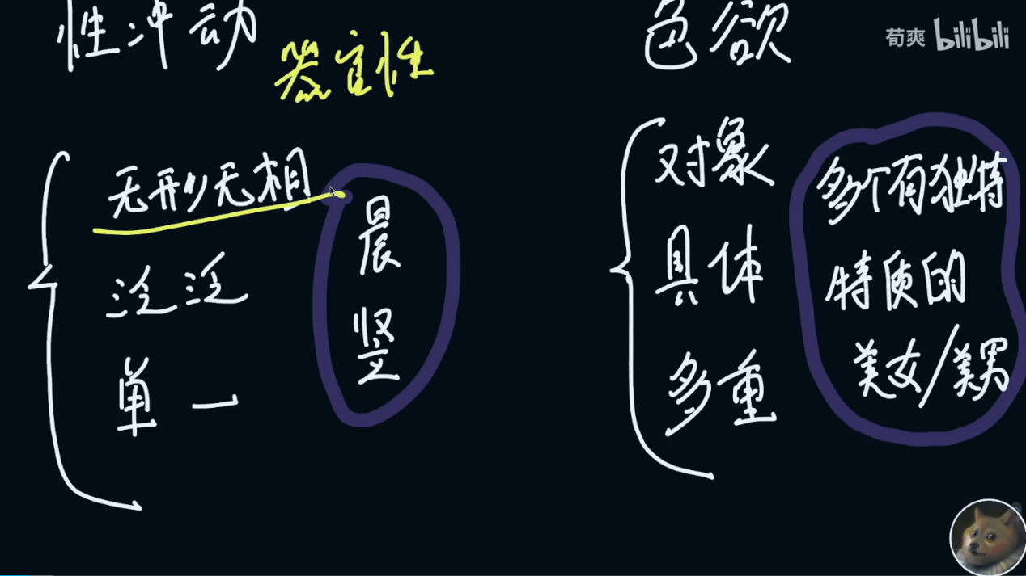

色欲使你（中介）更多的对象，它在吃你所吃那个剩余。这个让你色欲日常生活具体对象的到底是谁？

历史上“克服”6种色欲的方法

1. **（否定）丑化色欲a.道德丑化**，树立高大形象，述说其远离色欲的强大，而根本不去考虑这个具体的人在具体的情景下的真正欲望**b.本质丑化**（佛-白骨观，）你（所谓的以男性视角）美女其实是白骨，会吃喝拉撒，最后变成枯骨，会死的。一句话反驳：“我现在就要我的色欲，为啥不要呢？”（穷人方法）
2. **（肯定）富人方法1.接纳色欲，强化色欲。2.魔修。**色欲会使得占有者去占有更多对象，使得个体陷入痛苦。
3. A.放纵色欲，全都玩遍了，厌倦了色欲，就克服了色欲。（饮鸩止渴）过于自信自己能够万花从中过，片叶不沾身。

B．你已经被割的一无所有了

2.魔修-《房中术》随意取用奴仆，利用色来诱惑自己，而自己表现出“色即是空”的精神境界来达到极乐。让色欲成为我可以把握的范围，克服色欲。

（它离不开了，魔修不是暂时的）让修者一辈子定在原始的性冲动阶段。走火入魔

**知识分子方法**

**转移注意力**（做的时候的方法）谐音梗（80%指向别的东西、20%色欲）服从色欲，让色欲更持久、黑话也是让色欲在那里不停的空转，色欲要求摆脱性冲动，色欲不停的要追求自己的再运行，资本主义的货币也是一样的。

**绥靖政策 （替代）**

1. 念经2.复读机a.格式化的歌曲b.Moba的游戏c.抖音。把色欲的空转抛掉，换成另外一种不断的复读空转模式到游戏里。3.怪癖，强迫症也是复读机，以及辩论的复读。

群论

色欲的这个框架=复读机的框架，复读机里框架里是什么无所谓，这种对称守恒的框架使得两种都很稳定。

色欲最后完全把两边抽掉成为一个中介物的色欲对象。上述6种方法的失败都是由于此在把自己界定为人，因循守旧，注定失败。

必须要断“臂”求生，弃掉“人”的概念。我不是“人”，我们是生命本身。

一切是一，一是一切。

荀爽自创神功叫乾坤无极万象宗师四海八荒唯命独尊功，简称“不是人主义”！

我是生命，我就是我和家人的交谈、和朋友的分享，我是我的这一切本身，我是万事万物，我不是人。“-LCL生命海洋”。不要听风就是雨，用理性判断。见微知著。

要练此功必先自宫，要把“人”的观念都扔掉，把所有经验、所有生命视为我，大千世界都是我。如臂使指。“我命”由我，不由“天”。

你用破碎的心看待大千万象，大千万象必然就是破碎的。

万物自在，各正性命。我就是命，我是万象宗师。

“人”概念是一切不平等的起源，卢梭在评判人类不平等的起源时，却没有更加进一步去思考人类的产生，把生命大海流入“人“的细流之中，未免过于荒谬了吧。

弃绝（舍该舍、弃该弃）一种本质主义的，对象性观念为中心的，异化他者的，因循守旧的理念论。有的只是我鲜活的劳动，鲜活的生命，我和我的种族的共生。

**天下为公**

**爱是与另一个人的相遇，从而为我们开启一个可能的世界。**

**受到诅咒、呵**

**尽管在我心里作祟呵**

**我还是要再来一次**